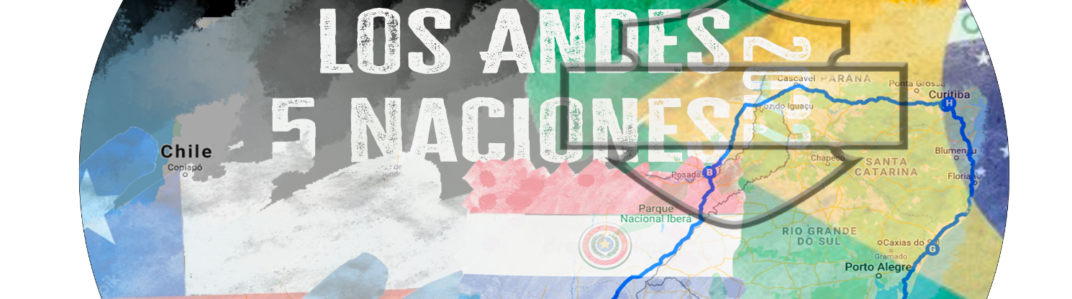
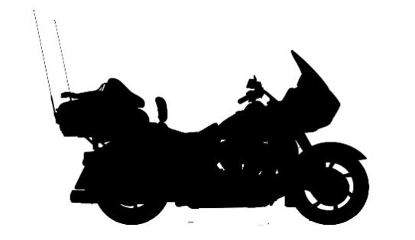
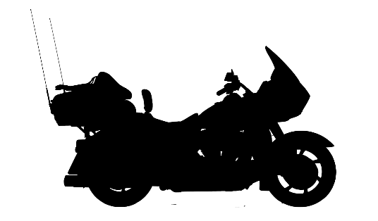
Checklist de Viagem

Documentos pessoais
☐ ARGENTINA
- Seguro Covid
- RG / Passaporte
- Carteira de Motorista
- Declaração Jurada

☐ PARAGUAI
- RG / Passaporte
- Carteira de Motorista
- Covid Ag 24h
- Declaracao Jurada
- Vacina Covid
- Vacina Febre Amarela

☐ CHILE
- Seguro Covid
- RG / Passaporte
- Carteira de Motorista
- PCR 72h
- Declaração Jurada
- Carteira Vacina Chile

☐ URUGUAI
- Seguro Covid
- RG / Passaporte
- Carteira Motorista
- Carteira Vacina
- Declaração Jurada
- PCR 72hs

Documentos veiculo
☐ ARGENTINA
- CRLV em nome
- Carta Verde
- Autorização do Banco (Fin)

☐ PARAGUAI
- CRLV em nome
- Carta Verde
- Autorização do Banco (Fin)

☐ CHILE
- CRLV em nome
- Carta Verde
- Autorização do Banco (Fin)
- SOAPEX
- Apostila de Haia (em caso de Financiamento)

☐ URUGUAI
- CRLV em nome
- Carta Verde
- Autorização do Banco (Fin)

Equipamentos básicos
☐ Ferramentas Basicas
☐ Reparo Pneu (Macarrão)
☐ Fusivel 50A
☐ Equipamento para chuva
☐ Luvas
☐ Óculos de sol/proteção ocular
☐ Colete Laranja
☐ Kit de primeiros socorros
☐ Kit diabetes para 7 dias (Ilicilho)
☐ PowerBank
☐ Cabo USB
☐ Adaptador de tomada universal

Equipamentos não essenciais (é bom ter)
☐ Lanterna
☐ Tapete pequeno para manutenção
☐ Apito
☐ Suporte para celular
☐ Boné/Chapeu
☐ Filtro solar e manteiga de cacau

a fazer
☐ Plano de Celular America do Sul
☐ Levar Dolares para emergencia
☐ Comprar Filme Fotografico

Links Importantes
1- https://ddjj.migraciones.gob.ar/app/home.php - ARGENTINA – juramentada- 48 horas previas ao ingresso ao país
2-https://declaracionjurada.ingresoauruguay.gub.uy/ - URUGUAI – juramentada -48 horas previas ao ingresso ao país
3- https://www.chile.travel/pt-br/planoviagemparaochile/ - CHILE – juramentada - 48 horas previas ao ingresso ao país
4-https://www.hdi.cl/venta/Index.aspx - SOAPEX CHILE
5-https://dgvs.mspbs.gov.py/webdgvs/views/paginas/vista_viajeros_nor.html - Paraguai- juramentada - 24 horas previas ao ingresso ao país
6-https://mevacuno.gob.cl/ - VALIDAÇÃO DE VACINA Chile

